稳岗返还申报

1.功能说明
兼并重组、化解产能过剩、淘汰落后产能等产业结构调整的企业依法参加失业保险并足额缴纳失业保险费，且上年度不裁员或裁员率低于统筹地区城镇登记失业率的企业，可申请上年度实际缴纳失业保险费50%的稳岗补贴。

2.操作流程
（1）操作流程：登录网上服务大厅（http://rswb.gx12333.net）后点击“登录”→点击“单位用户”，使用数字证书进行登录 →点击“单位服务”→点击“失业保险待遇业务”→点击“申请企业稳定就业岗位补贴”→点击“在线办理” →进入“申请企业稳定就业岗位补贴”界面，录入单位企业类型等信息→点击“保存”，根据系统提示上传档案材料。

（2）操作界面截图：
第一步：单位使用数字证书登录网报系统。
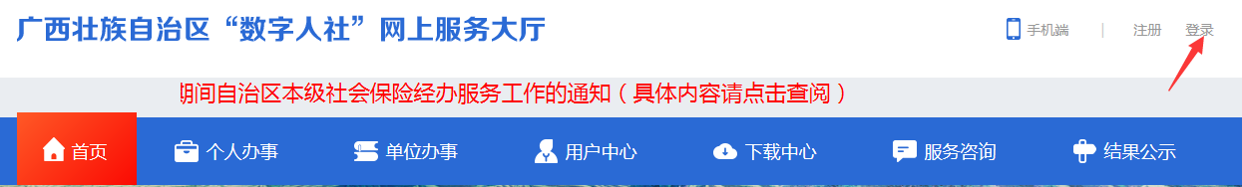

第二步：点击“单位用户”。
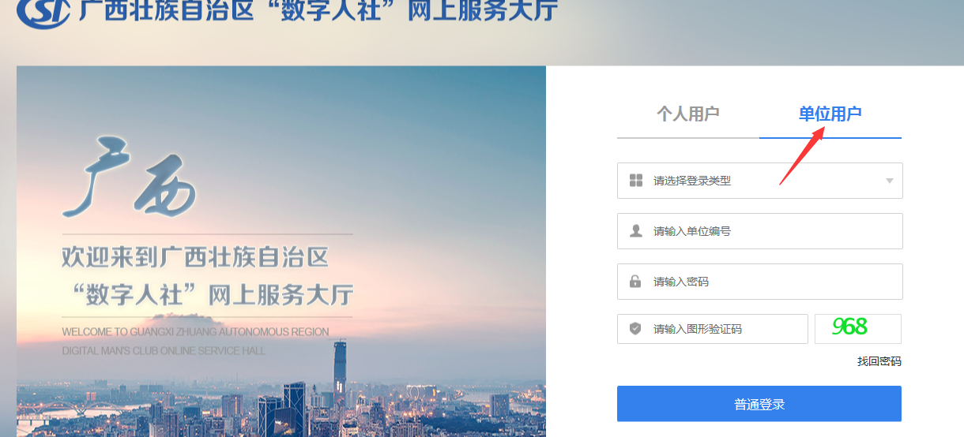

第三步：点击“单位服务”。
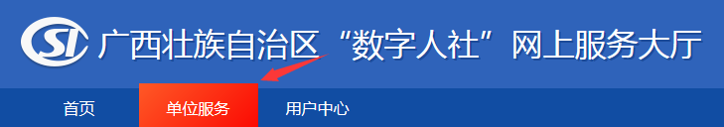

第四步：点击“失业保险待遇业务”。
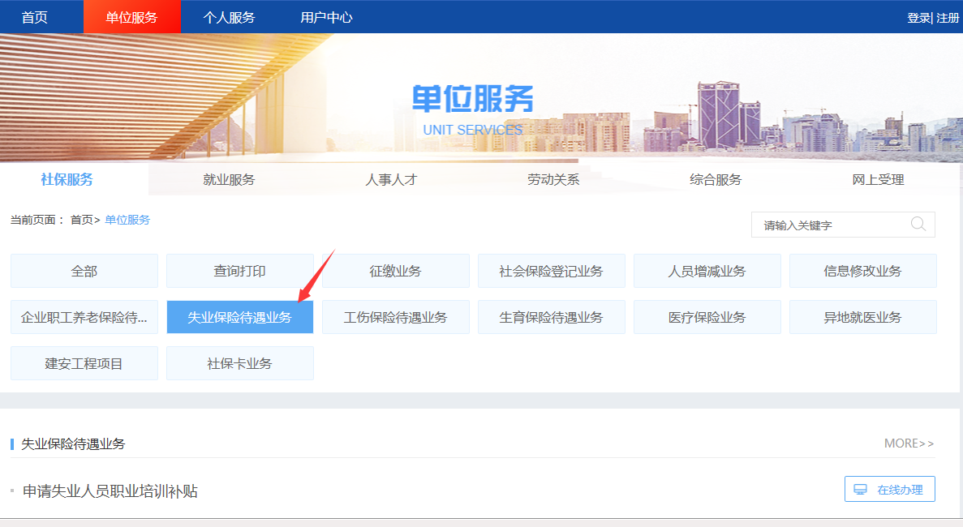

第五步：点击“申请企业稳定就业岗位补贴”。
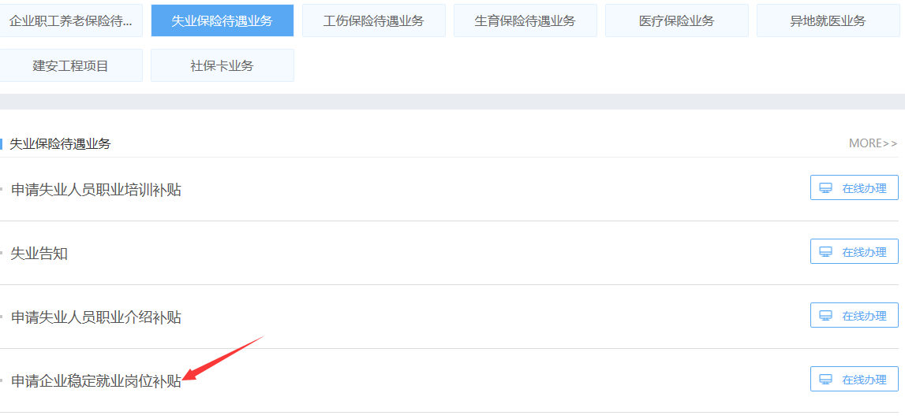

第六步：点击“在线”办理。

第七步：在业务申报界面填写单位参保信息。
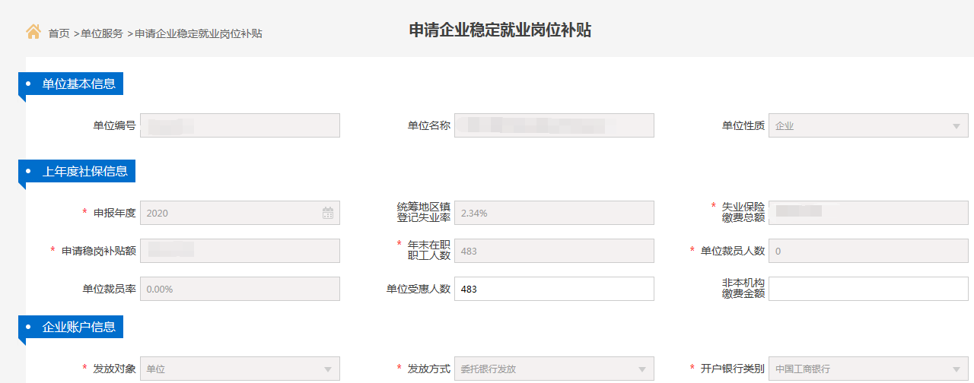
注意事项：录入企业信息，红色*为必填项。红色必填项为灰色的，为系统自动读取的数据，单位不可修改。

第八步：点击“保存”后根据系统提示上传档案材料，完成业务申报。


